- Декомпозиция действий курьеров – функциональная (разложение действий курьера на функции и подфункции, в том числе с помощью приложения)
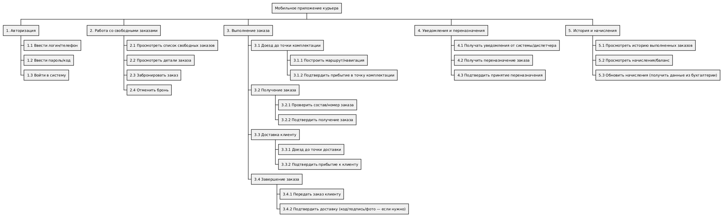
- Цель и вид декомпозиции - выявить и структурировать все действия курьера. Это необходимо для решения задач, таких как:
- проектирование мобильного приложения;
- определения бизнес-процессов;
- выявления точек интеграции с другими ролями и системами;
- определения требований к данным.

- Количество уровней функциональной декомпозиции – 3 уровня

- Объектная декомпозиция

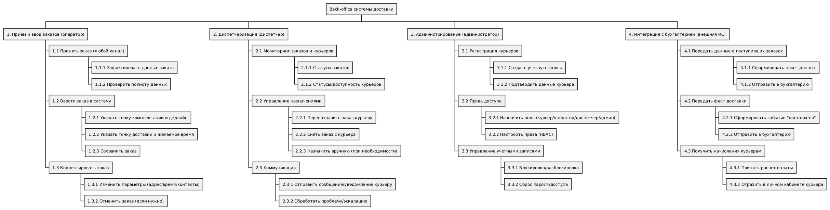

- Цель объектной декомпозиции – Определить участников системы, их полномочия и зоны ответственности, роли.

- Количество уровней объектной декомпозиции – 2 уровня

